**User 2 ID und PW**

Ddm20

Ddm21 -> Caro

Ddm22 -> Simon

Ddm23 -> Marc

Ddm24 -> Carlo

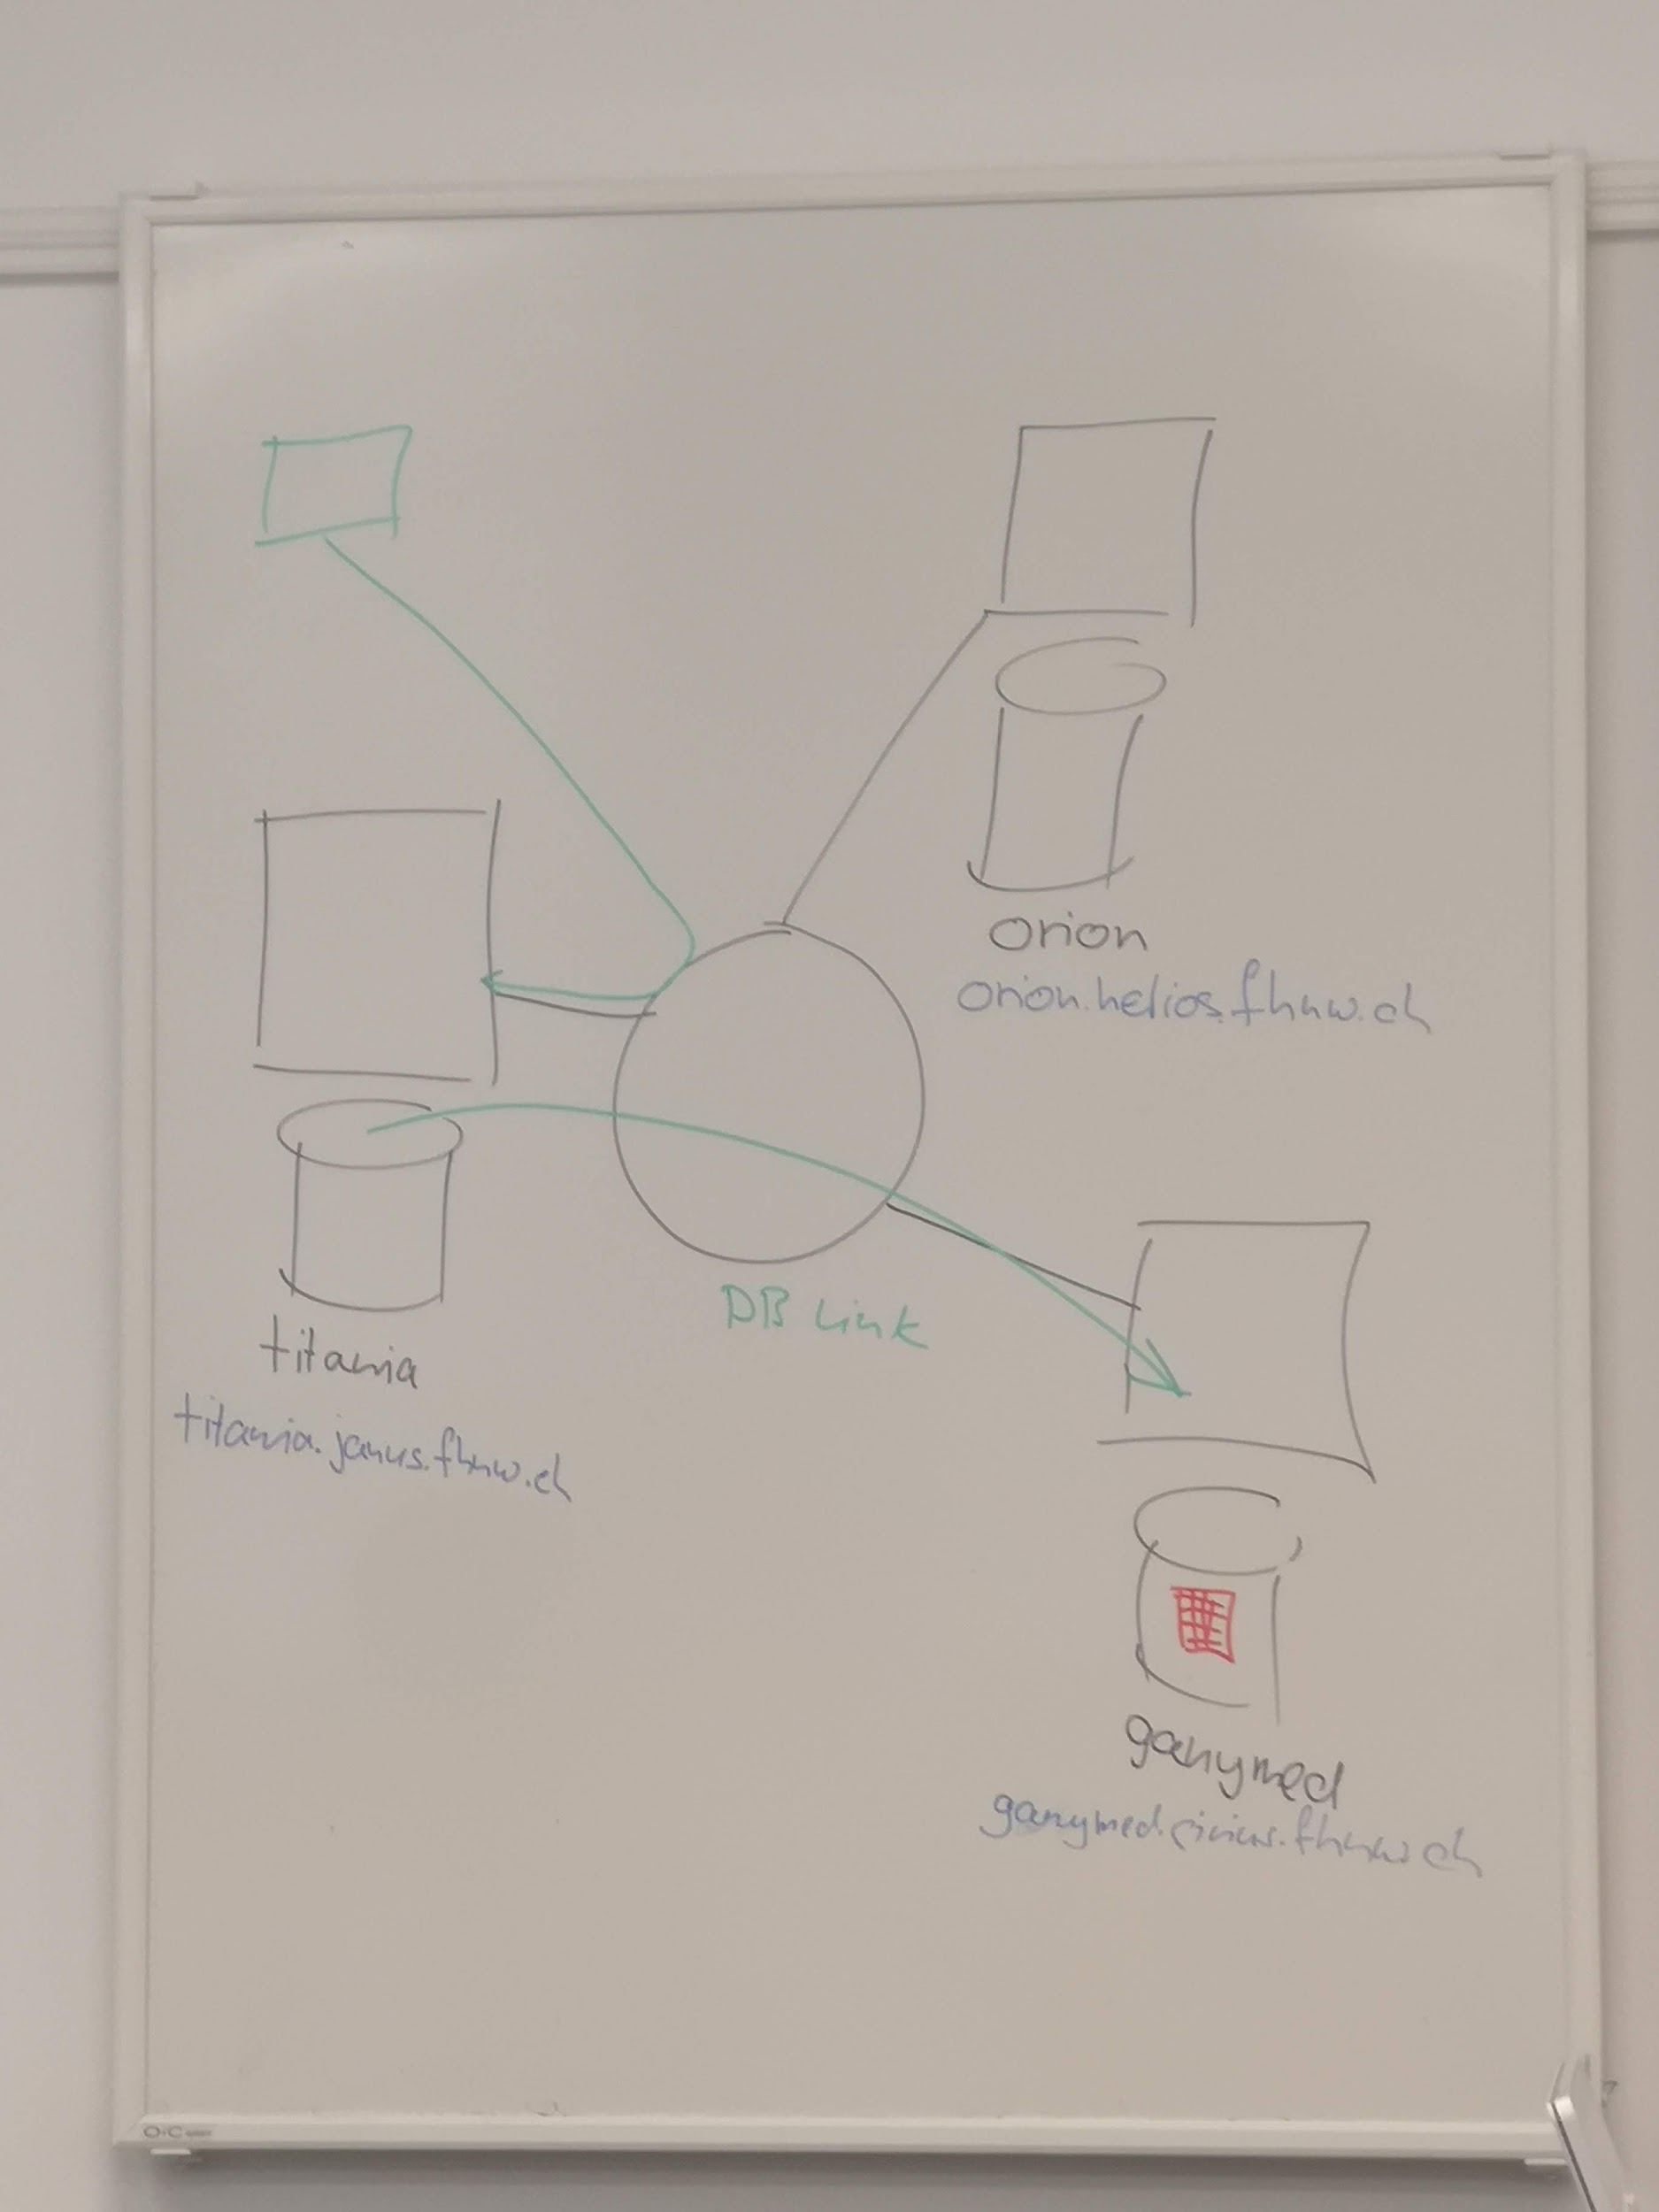

**ganymed**

Host: sirius.cs.technik.fhnw.ch

DB: ganymed.sirius.fhnw.ch

**orion**

Host: helios.cs.technik.fhnw.ch

DB: orion.helios.fhnw.ch

**titania**

Host: janus.cs.technik.fhnw.ch

DB: titania.janus.fhnw.ch

SQL Developer installation

1. SQL Developer Downloads

https://www.oracle.com/technetwork/developer-tools/sql-developer/downloads/index.html

1. Lizenz aktivieren
2. Oracle Account einrichten
3. Über Oracle Account beziehen

**DB Connection erstellen**

Gerichtete DB Links zum verlinken der DBs damit sie zusammen arbeiten.

**Auf Titania ausführen um DB Link zu erstellen**

CREATE DATABASE LINK ganymed.sirius.fhnw.ch

CONNECT TO <<USER>> IDENTIFIED BY <<PASSWORD>>

USING ‘ganymed’;

**Abfragen der Filme mit Angabe über welchen Link**

SELECT * FROM [filme@ganymed.sirius.fhnw.ch](mailto:filme@ganymed.sirus.fhnw.ch);

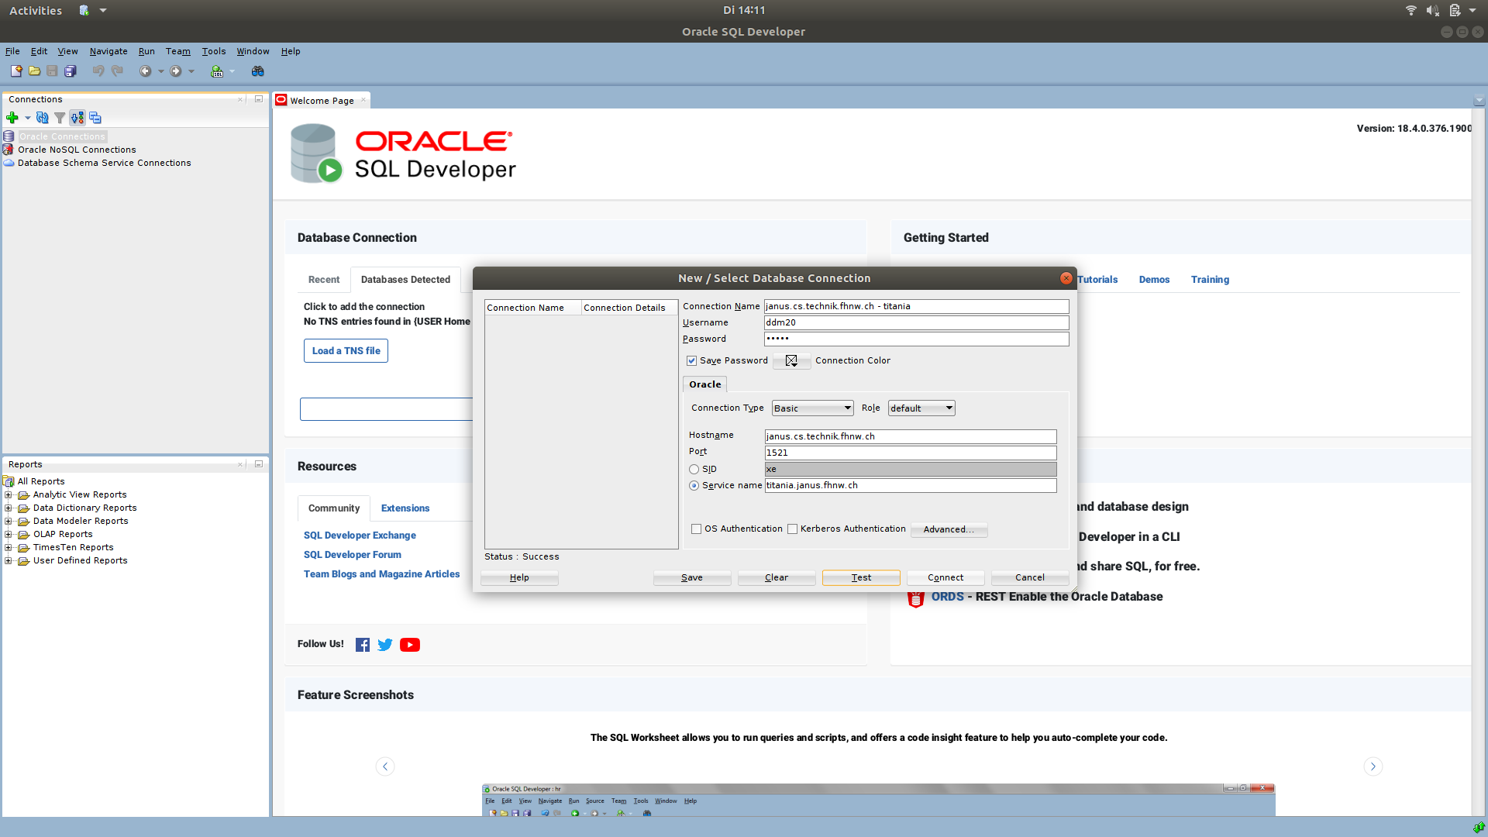

**Ortstransparenz und Namenstransparenz**

Kann mittels View oder Synonymen erstellt werden.

Damit die Orts und Namestransparenz auf jeder DB genutzt werden kann müssen die Links symmetrisch sein. Als von jeder DB ein Link auf die anderen erstellt werden.

**View bauen um Ortstransparenz zu erreichen. Von DB Titania ausführen**

CREATE OR REPLACE VIEW filme

AS SELECT * FROM [filme@ganymed.sirus.fhnw.ch](mailto:filme@ganymed.sirus.fhnw.ch);

Danach kann SELECT * FROM filme; ausgeführt werden ohne @ganymed.sirus.fhnw.ch

**Synonym erstellen (kann hier mit filme nicht erstellt werden, da filme für die View bereits verwendet wird.)**

CREATE SYNONYM filme [filme@ganymed.sirus.fhnw.ch](mailto:filme@ganymed.sirus.fhnw.ch)

**View löschen**

DROP VIEW filme; ;